TiengViet4
Kiến Trúc Phần Mềm

Version <1.0>

Bản ghi nhận thay đổi tài liệu
Ngày | Phiên bản | Mô tả | Người thay đổi
Mục lục

1. Tổng quan 3
2. Use-Case view: 3
2.1 Sơ đồ: 3
3. Logical view: 4
3.1 Sơ đồ: 4
4. Development view: 5
4.1 Sơ đồ: 5
4.2 Mô tả lớp 6
5. Process view 9

Tổng quan
- Kiến trúc được chọn là kiến trúc 3 lớp.
- Ngôn ngữ sử dụng là Visual C# 2008, .Net Framework 3.5
- Hệ quản trị CSDL Microsoft Access 2003 (hoặc Microsoft Access 2007) dùng lưu đường dẫn tới các file dữ liệu.
- Nội dung các bài học (bao gồm hình ảnh) được lưu dưới dạng file rtf. Đáp án các bài tập được lưu dưới dạng file rtf hoặc txt tùy theo từng loại môn.

Use-Case view:

Sơ đồ:

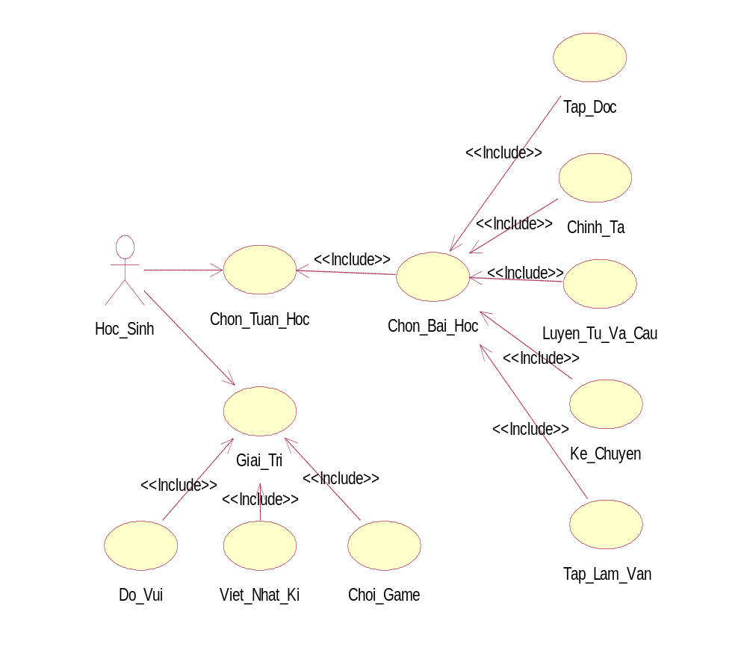
  - Mô tả tóm tắt các Use case:
    - Chọn tuần học :
Chọn một tuần để học.
    - Chọn bài học
Use case này cho phép Học Sinh chọn bài học .
    - Giải trí
Use case này cho phép Học Sinh chọn hình thức giải trí là đọc truyện cổ tích hay chơi đố vui.
    - Tập đọc
Use case này cho phép Học Sinh học tập đọc.
    - Chính tả
Use case này cho phép Học Sinh học chính tả.
    - Tập làm văn
Use case này cho phép Học Sinh học tập làm văn.
    - Luyện từ và câu
Use case này cho phép Học Sinh học luyện từ và câu.
    - Kể chuyện
Use case này cho phép Học Sinh học kể chuyện.

Logical view:

Sơ đồ:

MHTapDoc
MHChinhTa
KeChuyenBus
TapDocBus
ChinhTaBus
TapDocDao
ChinhTaDao
MHKeChuyen
MHTuVaCau
TuVaCauBus
TuVaCauDao
MHTapLamVan
TapLamVanBus
TapLamVanDao

KeChuyenDao

Mô tả:
- MHKeChuyen: Lớp phụ trách giao diện của màn hình kể chuyện
- KeChuyenBus: Lớp phụ trách các xử lý logic liên quan đến kể chuyện
- KeChuyenDao: Lớp phụ trách tương tác trực tiếp với cơ sở dữ liệu

- MHTapDoc: Lớp phụ trách giao diện của màn hình tập đọc
- TapDocBus: Lớp phụ trách các xử lý logic liên quan đến tập đọc
- TapDocDao: Lớp phụ trách tương tác trực tiếp với cơ sở dữ liệu

- MHChinhTa: Lớp phụ trách giao diện của màn hình chính tả
- ChinhTaBus: Lớp phụ trách các xử lý logic liên quan đến chính tả
- ChinhTaDao: Lớp phụ trách tương tác trực tiếp với cơ sở dữ liệu

- MHTuVaCau: Lớp phụ trách các xử lý giao diện của màn hình từ và câu
- TuVaCauBus : Lớp phụ trách các xử lý logic liên quan đến luyện từ và câu
- TuVaCauDao : Lớp phụ trác tương tác trực tiếp với cơ sở dữ liệu

- MHTapLamVan : Lớp phụ trách các xử lý giao diện của màn hình tập làm văn
- TapLamVanBus : Lớp phụ trách các xử lý logic liên quan đến tập làm văn
- TapLamVanDao : Lớp phụ trách tương tác trực tiếp đến cơ sở dữ liệu

Development view:

Sơ đồ:

Presentation Layer

MHKeChuyen
MHTapDoc
MHChinhTa
MHMainForm
MHTapLamVan
MHLuyenTuVaCau

Form Processor Layer

XLKeChuyen
XLTapDoc
XLChinhTa
XLTapLamVan
XLMainForm
XLLuyenTuVaCau

Bus or Data logic layer
KeChuyenBus
TapDocBus
ChinhTaBus
TapLamVanBus
LuyenTuVaCauBus

Dao or Data access layer

KeChuyenDao
TapDocDao
ChinhTaDao
TapLamVanDao
LuyenTuVaCauDao

Mô tả:
- Presentation Layer: đây là layer chuyên phụ trách quản lý các lớp giao diện phụ trách của chương trình : MHKeChuyen, MHTapDoc, MHChinhTa, MHTapLamVan, MHLuyenTuVaCau.
- Form Processor Layer: layer này chuyên xử lý các biến đổi trong form như xóa các chữ, xóa các textbox v.v
- Data Logic Layer: layer này chuyên quản lý các lớp phụ trách xử lý logic của chương trình như : KeChuyenBus, DoVuiBus, TapDocBus, ChinhTaBus, TapLamVanBus, LuyenTuVaCauBus
- Data Access Layer: layer chuyên quản lý các lớp phụ trách kết nối, truy xuất trực tiếp cơ sở dữ liệu như: KeChuyenDao, DoVuiDao, TapDocDao, ChinhTaDao, TapLamVanDao, LuyenTuVaCauDao

Mô tả lớp

Data transition object (DTO)
- KeChuyenDto
- DoVuiDto
- TapDocDto
- ChinhTaDto
- ChoTrongDto

Data Access Object (DAO)
- KeChuyenDao

KeChuyenDao
DataTable DocDanhSachTruyen()
DataTable LayTruyen(int intMaTruyen)

- DoVuiDao

- TapDocDao

TapDocDao
DataTable DocCacBaiTapDoc()
DataTable LayBai (int intMaBai)

- ChinhTaDao

ChinhTaDao
DataTable DocCacBaiChinhTa()
DataTable LayBai (int intMaBai)

- TapLamVanDao

TapLamVanDao
DataTable DocCacBaiChinhTa()
DataTable LayBai (int intMaBai)

- LuyenTuVaCauDao

LuyenTuVaCauDao
DataTable DocCacBaiLuyenTuVaCau()
DataTable LayBai (int intMaBai)

Business (BUS)
- KeChuyenBus

KeChuyenBus
DataTable DocDanhSachTruyen()
KeChuyenDto LayTruyen(int intMaTruyen)

- DoVuiBus

DoVuiDao
DataTable DocCacCauDoVui()
DoVuiDto LayCauHoi(int iniMaCauHoi)

- ChinhTaBus

ChinhTaBus
DataTable DocCacBaiChinhTa()
ChinhTaDto LayBai (int intMaBai)

- TapDocBus

TapDocDao
DataTable DocCacBaiTapDoc()
TapDocDto LayBai (int intMaBai)

- TapLamVanBus

TapLamVanDao
DataTable DocCacBaiTapLamVan()
TapLamVanDto LayBai (int intMaBai)

- LuyenTuVaCauBus

LuyenTuVaCauDao
DataTable DocCacBaiLuyenTuVaCau()
LuyenTuVaCauDto LayBai (int intMaBai)

Process view
4.1. Sơ đồ

MH_MainForm
MH_ChonBaiHoc
MH_ChonGiaiTri
MH_ChinhTa
MH_TapDoc
MH_TroChoi
MH_TapLamVan
MH_LuyenTuVaCau
MH_TapDoc

